社交圈功能实现

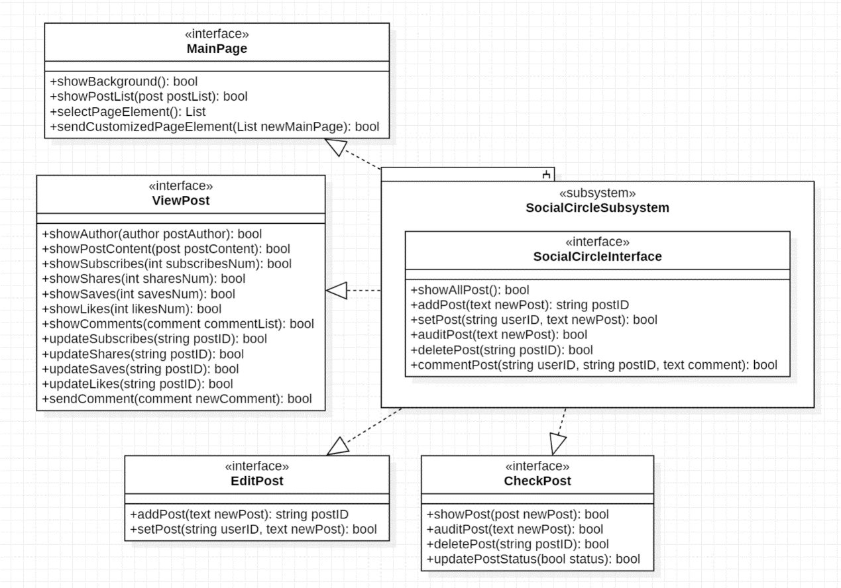社交圈设计模型

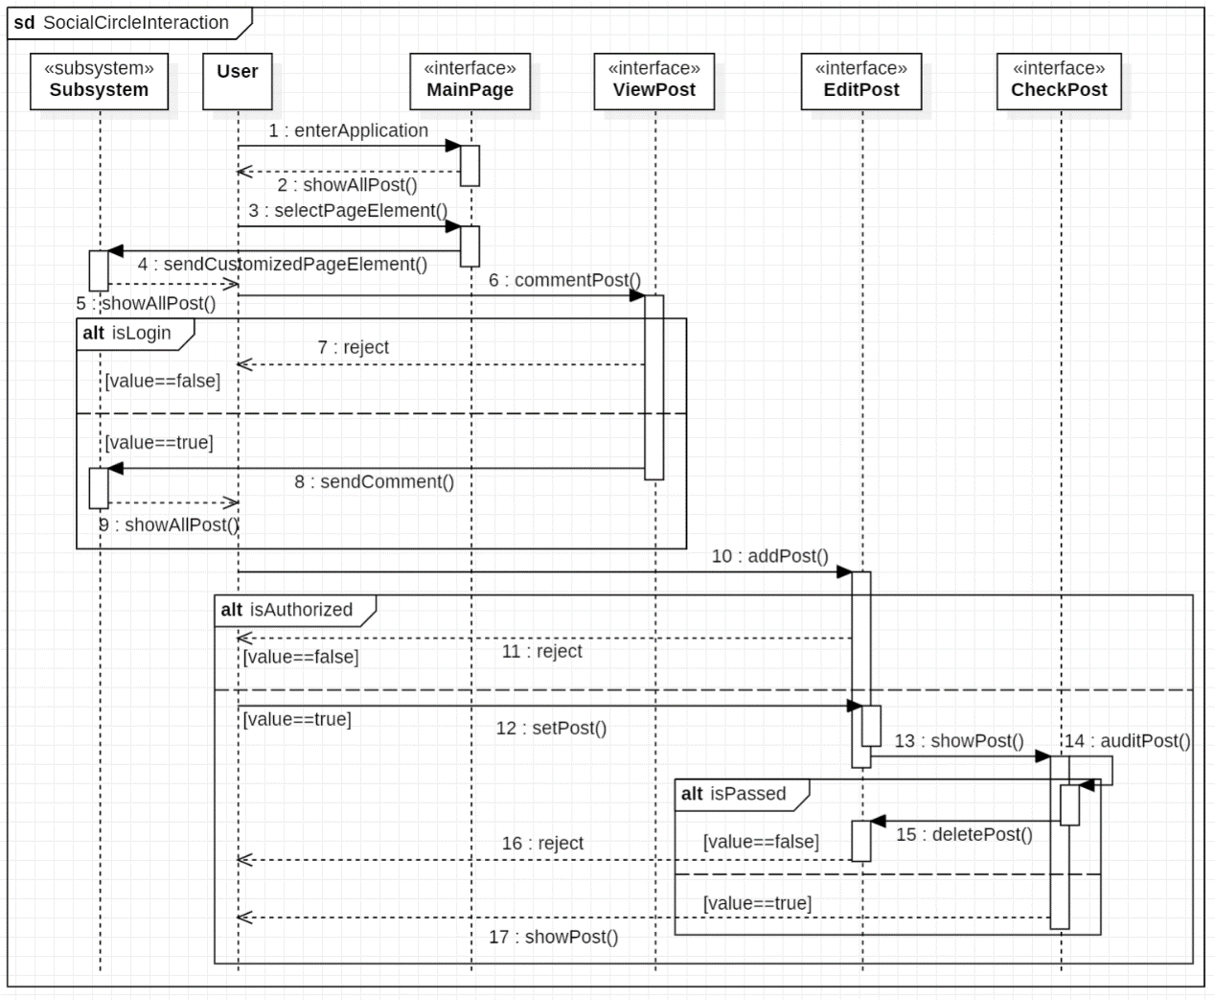

社交圈时序图

用户点击进入社交圈页面时，系统会读取帖子列表并获取更新各帖子的具体内容；用户选择某一特定帖子后系统将展示该帖子内所有点赞转发收藏关注信息及具体信息的评论；除此之外，用户还可根据自己喜好选择主页面的内容展示，将所选偏好设置提交给系统后系统将生成新的主页面并发送给社交圈管理系统。

个人信息管理功能实现

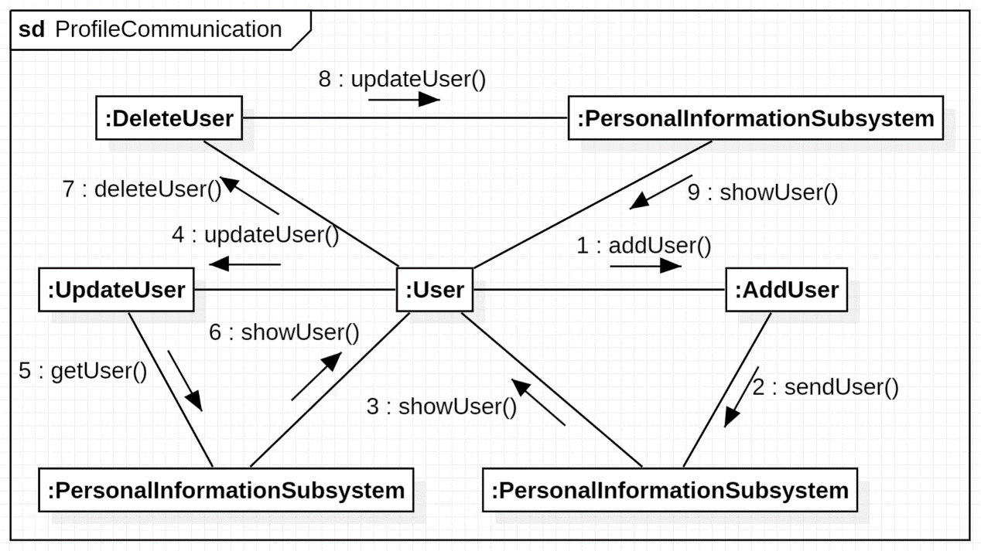

个人信息管理交流图

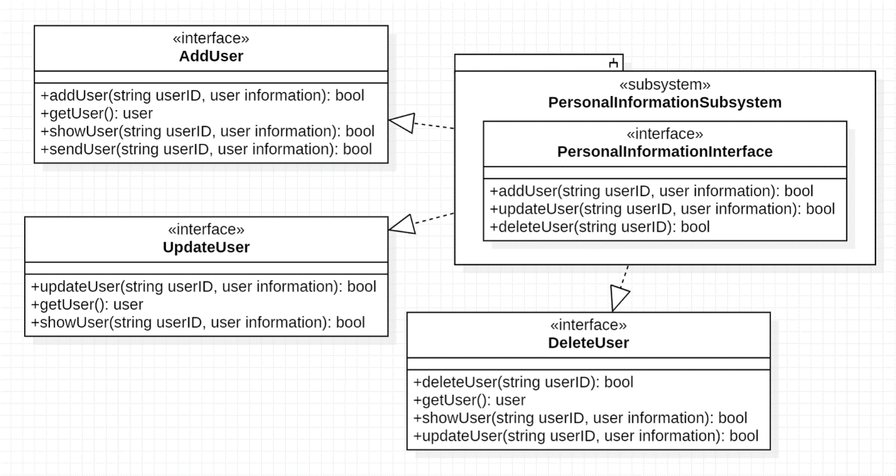

个人信息管理类图

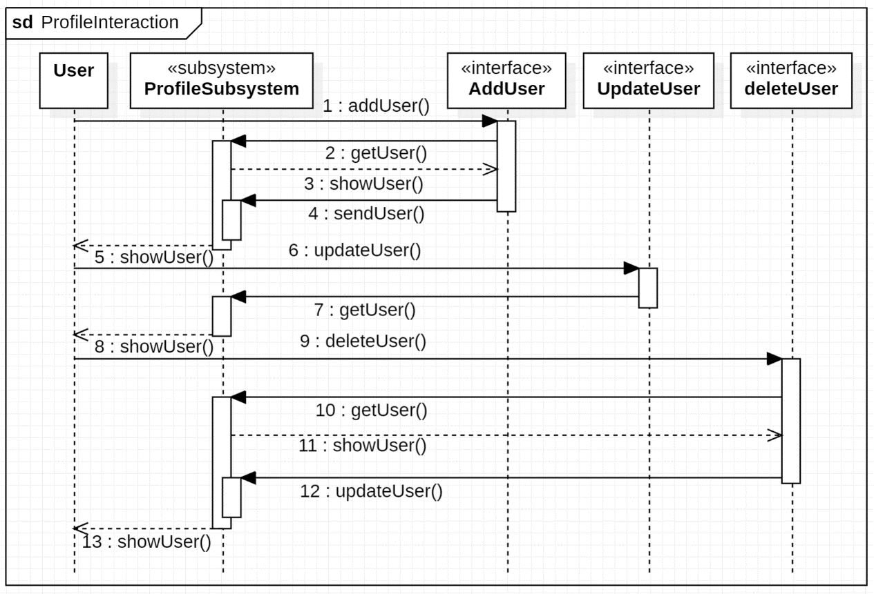

个人信息管理时序图

用户点击进入个人信息管理页面时，系统会读取个人信息列表并获取更新个人信息的具体内容；用户选择某一特定信息标签后系统将展示该信息标签内所有个人信息及具体信息的内容；除此之外，用户还可根据自己意愿修改个人信息页面的内容，将所修改的个人信息设置提交给系统后系统将生成新的个人信息主页面并发送给个人信息管理系统。